ВАРИАНТ 7

Часть 1
HOЛfCj2 if
Р *
* **•

Опsветож п заданияж I-O являeпscя одна цифра, которая cooгпвeгпcпsвyeгп
•"••emв. Эаітвшііте эту цвфру а столе omвema в mencme
COOШCeШCШCЦЮtt(CZO ЛЯ IZHt П, НЯЧ І£НЯЗ£ О Z£CQ£fOtI ItЛ IfПOЧI£tI.

Реферат, набранный на компьютере, содержит 16 страниц текста и, помимо этого, ещё 32 рисунка. На каждой текстовой странице 50 строк, в каждой строке
работж, а эатеж перенесите в ЪМА НИ ОТВЕТОВ
1 спРава от ножера
64 символа. Для кодирования символов используется кодировка Unicode, при которой каждый символ кодируется 16 битами. Определите информационный объём всего реферата, если информационный объем каждого рисунка составляет 6240 байт.
1) 12 480 байт 2) 190 Кбайт 3) 295 Кбайт 4) 1 Мбайт Ответ:

Для какого из приведённых названий птиц истиняо вмсказывание: НЕ ((первая буква гласная) ИЛИ (последняя буква согласная))?
1) Пингвин 2) Дрофа 3) Иволга 4) Ястреб

Ответ:

Между населёнными пунктами А, В, С, D, Е, F построены дороги, протяжённость которых приведена в таблице. (Отсутствие числа в таблице означает, что прямой
дороги между пунктами нет.)
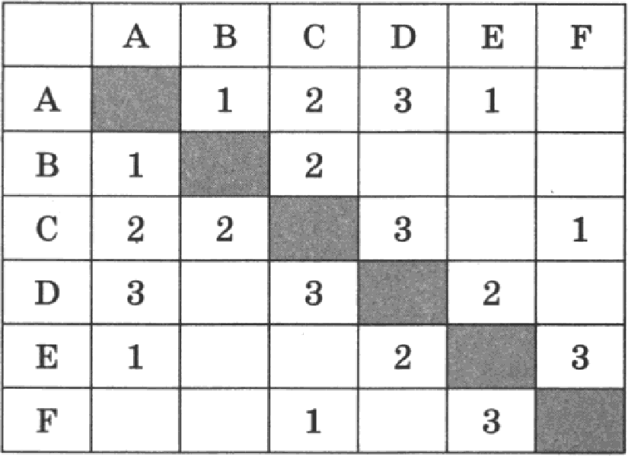

Определите длину кратчайшего пути между пунктами А и F (при условии, что передвигаться можно только по построенным дорогам).

1) 3 2) 4 3) 5

Ответ:
4) 6

fi 2017. О(Ю • Издательетво • Национальное обрвзование•
Копированне, распространение н исгіользование в коммериесннх целях без письменного разрешения правообладателя не допуекаетея

BAPHAHT 73

Пользователь работал е каталогом Азия. Сначала он поднялся на один уровень вверх, затем спустился на один уровень вниз, потом ещё раз спустился на один
уровень вниз.
В результате он оказался в каталоге: С:\Путешествия\Комацдировки\Европа\Фрапция
Папишите полный путь каталога, с которым пользователь начинал работу.

С:\Пуvеіиестаия\Коптандироаки\Азия
- С:\Путетестаия\Азия
- С:\Азия
- С:\Азия\Путеіиестаия

Ответ:

Дан фрагмент электронной таблицы:

 | А | В | С | D
 | 2 | 1 | 2 | 1
 | = B1+2 | = A1+1 | = C1+D1

Какая формула может быть написана в ячейке D2, чтобы построенная после выполнения вычислений диаграмма по значениям диапазона ячеек A2:D2 соответствовала риеунку7

1) = A1*2
2) = B2+B1

Ответ:
3) = C2
4) = D1

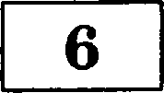 Исполнитель Чертёжник перемещается на координатной плоскости, оставляя след в виде линии. Чертёжник может выполнять команду Сместиться на (п, іэ) (где о,
b — целые числа), перемещающую Чертёжника из точки с координатами (х, у) в точку с координатами (х + о, у + b). Если числа о, b положительные, значение соответствующеи координаты увеличивается, если отрицательные уменьшается.
Например, если Чертёжник находится в точке с координатами (3, 1), то команда Сместиться на (1, —2) переместит Чертёжника в точку (4, —1).
Папись
Повтори k раз
Комацдаl Команда2 КомаіщаЗ

конец
означает, что последовательность команд Комацдаl Команда2 КомандаЗ повторится b раз.
2017. ООО • Издательство • Национальное образование •
ltопнрование, распространение и использование в коммерческих целях без письменного разрешения правообладателя не допускается

74 ОГЭ. ТИПОВЫЕ ЭКЗАМЕНАЦИОННЫЕ ВАРИАНТЫ
Чертёжнику был дан для исполнение сперующий апгоритм:

Повтори 4 раза
Смесvитаса ха (1, —1) Cвxecvavacn ва (2, —2) Смесvитасп па (—3, 3)
аохец
Какую команду надо выполнить Чертёжнику, чтобы вернуться а исходную точку, из котороіі он нavazi даижениеt

- Спїеетиться на (0, 0)
- Сіхеститься на (—1, 1)

Ответ:
Omaemnяmu н зпбпвияят Г—ї8 являются число, послебоаптельмость букв
one
v•8R. ногпоRже cлedyem ввпucвmь в БЛАНШ OTBETOB
coomaemcmayющeao задание, нaнинaн с

•••
ножеRа

o6R•*v••••-

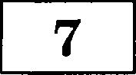
Разаедчик передал а штаб радиограмму:
без нробепов, ваппшьsх и др9пих допохнишепькпес сиятаолоа. Иаждаtи сишвоп
пишите а отбельнои нлеточке а coomaamcmauu с кRиведённ жжu а блпнне
- Сіхеститі•со на (—2, —2)
- Сіхеститься на (3, —3)
CZW *

неRвои
кпепsонки,

В этоfi рариограміхе содержитсп посzіероаательность букв, а которои астреvаются тoziыto буквы А, Д, К, С, Ы. Кажрая 6yitaa закодироаана с помощью азбуки Mopae. Раареzіителей іхежру іtорами букв нет. 8апиіііите а отаете переданную поепероаательность бyкa.
Нужный фрагіхент азЬуки Mopae приведён ниже.
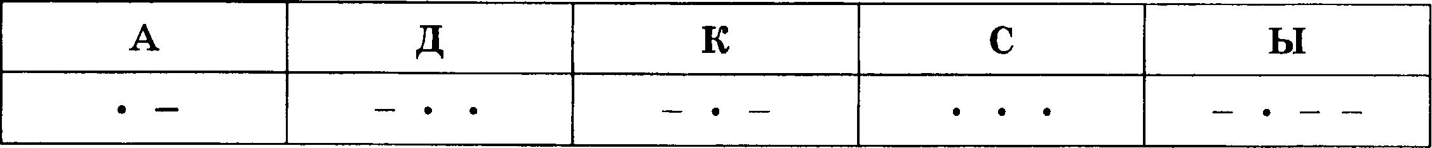
Отает:

В алгоритпїе, аагіисанном ниже, испопьауются переьtенные в и Ь.

Симаоzі ‹' := •› обознаvает оператор присааивания, знаки «+ •› , «—•›, «*» и «/» операции еzіожения, аычитания, умножения и реzіения. Правила выполнения операций и порпрок действий соответствуют правиzlам арифметики.
Опререлите значение переменной в noczie выполнения ранного апгоритма:
а := 10
b := 4
b := 200—a*b

а := b/20*а
В ответе укажите одно целое чиezlo — анаvение перепїенноfi о.

Ответ:
fi 2017. ООО • Издательство • Нацнональное обраиованне •
Копирование, распространение и испольоованне в коммерческнх целях без письменного разрешения правообладателя не допускается

BAPL'IAHT 7 75
Onpepenxve, zoo 6ypeT HanevaTaHo a peaynsTaTe pa6oTsi cnepyioujeii nporpaMvbi.
Texcz nporpazrMai npxaepiiH Ha Tpéx uasixax nporpaMMiipoaaHiio.

AnropxzxxwecxxAxsmx |  |  | EeAcxx
apr |  |  | s = 60 | var s, k: integer; begin  s := 60;  for k := 1 to 8 do s := s - 4;  write(s);  end.
Has |  |  | FOR k = l TO 8
 | uen s, k |  | s = s — 4
 | s := 60 |  | NEXT k
 | H* QDA k oT 1 Qo | 8 | PRINT s
 | s := s — 4 |  | END
 | KG
 | BbIBO@ S
K O H

OTaeT:

B TI16nxge Dat xpaHuzcn i$eHsI a py6nnx Ha 10 axpoa zoaapa (Dat[1] — i;eHa Ha nepai•iìi
atto TOaapa, Dat[2] — Ha azopoù ii T. ,d.). OnpepezixTe, uTo 6ypev anevaTaHo
a peaynszave anIrionueuxn onepyioujero anropxvira, aanxcauuoro Ha Tpìix nosixax
nporpavMiipoaaHiiu.

Axropxzxxxecxx3xsmx | Eeécxx
apr  Has  ueniao Dat[1:10]  uen k, m  Dat[1]:= 45; Dat[2]:= 55 | DIM Dat(10) AS INTEGER Dat(1)= 45: Dat(2)= 55  Dat(3)= 40: Dat(4)= 15  Dat(5)= 20: Dat(6)= 80  Dat(7)= 35: Dat(8)= 70 | var k, m: integer; Dat: array[1..10]  of integer; begin  Dat[1]:= 45; Dat[2]:= 55;  Dat[3]:= 40; Dat[4]:= 15;  Dat[5]:= 20; Dat[6]:= 80;  Dat 7]:= 35; Dat[8]:= 70;  Dat[9]:= 10; Dat[10):= 45;  m:= Dat[1];  for k:= 2 to 10 do begin if Dat[k] < Dat[1] then begin  m:= m + Dat k] end  end;  write(m);  end.
Dat[3]:= 40; Dat[4]:= 15 | Dat(9)= 10: Dat(10)= 45
Dat[5]:= 20; Dat[6]:= 80  Dat 7]:= 35; Dat[8]:= 70  Dat[9]:= 10 | m = Dat(1)  FOR k = 2 TO 10  IF Dat(k) < Dat(1)
Dat[10]:= 45  m:= Dat[1]  HU, ,D,JI H k OT QO 1 0 | THEN  m = m + Dat(k)  END IF
ecnw Dat[k] < Dat[1] io m := m + Dat[k]  Bce | NEXT k PRINT m END
BbIBOO [h
KOH

Oieei:
0 2017. OOO «Ha,qarenscrao •HaII,HOH8Jisiioe ofipaaoaaiixe •
ItOf1H]3OBaiiiie, pacnpocrpaiieiixe x xcnonsaoaaiixe a xoiuiuepuecxiix uennx flea niicsMeuiioro paapeuieiixn npaaoo6nanarenn ue nonyc«aercn

76 ОГЭ. ТИПОВЫЕ ЭКЗАМЕНАЦИОННЫЕ ВАРИАНТЫ

На рисунке — cxezxa popor, еаязывающих ropopa А, Б, В, Г, Д, Е, Ж, К. По кажрой popore zxoatнo раигаться тonz.ao а орном нагіраапении, уаааанном стреzікой. CaoJiaao
существует различных путеіі из города А а ropop KP

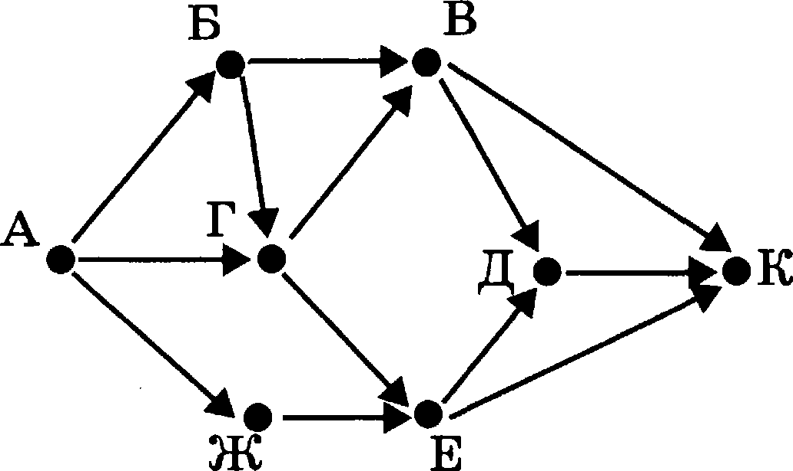

Ответ:

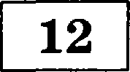 Ниже в таблианой форне представлены сведения о xxxrax іпхоаьной бибаиотехи.

Предмет | Автор_учебвнка | Год_нздавня | Колниество_стравнц
Геометрия | Погорелов | 2012 | 17s
Информатика | fiocoвa | 2013 | 213
Алгебра | Ралицкий | 2005 | 301
Реометрия | Киселев | 2010 | 255
Инфориатика | Семакин | 2012 | 165
Реометрия | Атанасян | 2008 | 383
Jlиzepaтypa | Меркин | 2012 | 344
Иаформатика | Yrp нович | 2012 | 1s1
Физика | Руревич | 2013 | 240
Сколько записей а данном фрагменте удоалетворяют уеловию (Предмет = ‹•Информатика» ) ИЛИ (Год_издания > 2010)?
В ответе укажите одно число — искомое количество записей.

Ответ:

Переаедите число 121 из дееятичной системы ечиеления в даоичную систему гчисления. Сколько единиц содержит полученное числоt
В ответе укажите одно число — количество единиц.

Ответ:
2017. ООО «llздательство «Национальное Фразование•
Іtопирование, распространение и использование в коммериеских целях без письменного разрешения правообладателя не допускается

BAPf4AHT 7 77
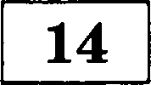 У испоzінитеzіп Вычисzіитеzіь две аоіханды, которым присвоены ноіхера:
- подели аа 2

Первая из них уменьшает число на экране в 2 раза, вторая уменьшает его на 1. Составьте алгоритм получения из числа 77 числа 18, содержащий не более 4 команд. В ответе запишите только номера команд.
(Например, 2111 — это алгоритм
ізычти 1
подеяи на 2
подеяи на 2
подеяи на 2,

хоторьtй пpeodpaл9em чисяо 33 в 4.)
Если таких алгоритмов более одного, то запишите любой из них.

Ответ:

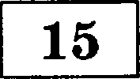 Файл размером 22 Кбайт передаётся через некоторое соединение со скоростью
128 байт в секунду. Определите размер айла (в килобайтах), который можно
передать за то же время через другое соединение со скоростью 512 бит в секунду. В ответе укажите одно число — размер файла в килобайтах. Единицы измерения писать не нужно.

Ответ:

Неаоторыїі аzігоритм из одной цепоvки символов noziyvaem новуп цenovay сzіедуіощим o6paaou. Cнavana аычисzіпетсп дzіина исхорной цепоvки симвоzіов; eczia
она чётна, то в середину цепочки симвоzіов добавляетсп симвоzі Ч, а ecziи неvётна, то в начало цeпovitи добааzіпетсо cuuaozi Н. В поzіученной цeпovae симвоzіов aaixpan буква заменоетсп буквой, сzіедуіощеїі аа ней в pyccaou ыіфавите (А на Б, Б
на В и т. д., а Я — на А). Поzіу'іившаосо такии образом цепочаа явлпетсп
реаультатои работы aлropovua.
Haпpиuep, ecziи исхорной быzіа цenovaa hOT, то реаультатоіх работы ыігоритма будет цепоvка ОЛПУ, а ecziи исхорной быzіа цenovaa АУ, то резулі•vатом работы ыігоритма бурет цeпovaa БШФ.
Дана цenovaa симвоzіов КОЗА. Kaaae цeпovaa символов получится, ecziи к ранноїі цeпovae применить описанныїі аzігоритм дваіхры (т. е. применить аzігоритм а ранной цегіочке, а затем u результату вновь применить алгоритм)?

Русский алфавит: АВВГДЕЁЖ8ИЙКЛМНОПРСТУФХЦЧШЩЪЫЬПЮЯ

Оівеі:
fi 2017. ООО •Ио,qателі.стао +Нациоиальное обраооаавне•
Копирование, распространение и испольаоаание а коммерческих целях без письмевного paapeiueuия прааообладателя не ,qопускается

78 ОГЭ. ТИПОВЫЕ ЭКЗАМЕНАЦИОННЫЕ ВАРИАНТЫ

Доступ к файлу е именем net и раоширением doc, находящемуея на оервере post.net, оеущеетвляетея по протоколу http. В таблице фрагменты адреоа файла закодироааны
буквами от А до Ж. Папишите последовательность этих букв, кодирующую адрес указанного файла в сети Интернет.

А | /
Б | http
в
Г | doc
Д | net.
Е | post
Ж | .net

Отает:

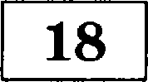 В таблице приведены запроеы к поискоаому cepaepy. Для каждого запроеа указан его код — еоответствующая букаа от А до Г. Раоположите коды запроеоа слева
направо в порядке возрастапия количества страниц, которые нашёл поиекоаый еервер по каждому запроеу. По аеем запроеам было найдено разное количество страниц.
Для обозначения логической операции «ИЛИ» в запроее используется еимаол «]» , а для логичеекой операции ‹•И» — ‹ &» .

ОД | Запрос
А | Сочи & Олимпиада
fi | Сочи Олимпиада Биатлон Кёрлинг
В | Сочи Оаимоиада Ьиатлон
Г | Сочи Олимпиада

Отает:

Не зпdубвте пejэeнecmu все отвепsш а бппаа oпsвeпsoв Лё Ј а coomaemcmauu с uнcmjэyкyueiï по aatnonнeнuio работія.

fi 2017. ООО •Издательство • Национальное обрааоваиие•
Копирование, распространение и использование в коммерческих целях без письменного разрешения правооблвдателя не допускается

ВАРИАНТ 7
79
Частъ 2

Эоdония amoй части (19, TO) аьtіголняются но noжrsью пseRe. Ревухьпsапsож исіголнения аоdвния является отdельньtії фоіїл (dля odнoao aodoнuя — oduн фоїїп). Фоf›шат файла, его кмя к naпsaнoг дяя •I ,•• e••,• Важ сооб (cm

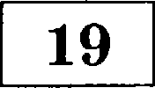 В олектронную таблицу занесли результаты тестирования учащихся по географии и информатике. Вот первые строки получившейся таблицы.
оRгхнквх
soRus пивамена.

А |  |  | D
Yxezиx | Шиоха | Географип | Иафорwатика
Јlиштаев Евгений | 1 | 81 | T9
Будин Сергей | 2 | 63 | 90
Христич Анна | б | 62 | 69
Иванов Даииаа |  | 63 | T4
Рпотова Анастасия | 4 | 50 | 66
Лещенко Впадоспав | 1 | 60 | 50

В столбце А указаны фамилия и имя учащегосs; а столбце В — номер іяколы учащегосs; а столбцах С, D — бaziziы, полученные, соответственно, по географии и информатике. По каждому прермету можно было набрать от 0 до 100 баллоа. Bcero в эzіектронную таблицу были занесены данные по 272 учащимсs. Порядок записей а таблице гіроизвольный.

Въсzzолвите зоdовве.
Откройте файzі с данной электронной табzіицеї (расположение файла Вам сообщат организаторы экзамена)1. На основании данных, содержащихся в этой таблице, ответьте на даа aoripoca.
- Сколько учащихся іяколы № 2 набрали по информатике болыие баzілов, чем по географии? Отает на этот aoпpoc zапиіиите в ячейку F3 таблицы.
- Сколько процентов от общего числа участников составили ученики, получившие по географии болыііе 50 баллов? Отает с точностью до одного анака noczie аагіятоfi запиіііите а ячейіtу F5 таблицы.
Полученную таблицу необходимо сохранить под именем, укааанным организаторами оааамена.
Мримечание. При реіиении допускаетсs использование ліобых возможностеіі оzіектронных таблиц. Догіускаются вычисzіения при помощи ручки и бумаги. Исгіользование ааzіькуляторов не дonycrtaevcn.
' Файл можно сказать по следующему адресу:
ftp://ftp.n-obr.ru/informatica ikt/9785445400196.zip.
fi 2017. ООО е Издательство + Национальное образование +
Копирование, распространение и использование в коммерческих целях без письменного разрешения правообладателя не допускается

80 ОГЭ. ТИПОВЫЕ ЭКЗАМЕНАЦИОННЫЕ ВАРИАНТЫ
Bus6eRнme ОДЖО ия пRедяоженнusx: ниже вaдaнай: 2O. Ј мои 20.2.

Иепоzінитеzіа Робот умеет перемещатьеа по zіабиринту, начерченному на плоскости, разбитоіі на аzіетки. Meatpy соеерними (по сторонам) кzіетками может стоять стена,
череа аоторуіо Робот пройти не моаtет.
У Робота есть ревять аоіханд. Четыре команды — это команды-приказы: вверх
aneao
anpaao
При выгіолнении лпбой из этих коіханд Робот переіхещаетея на одну клeтіty соотаетстаенно: аверх ) , вниз } , алеао •-, агіраво -•. Если Робот гіолучит команду передвижения скаозі• стену, то он раарушитеs.
Taaate у Робота есть аоіханра aaapacova, при которой закраіииваетса клетка, а которой Робот находится а настоящий момент.
Ещё vетыре аоіханды — это аоіханды проверки уеzіовий. іЭти команды проверяют, саоборен ли путь дzis Робота а aailipoix из четырёх аоамоіlіных напрааzіений: caepxy свободво
снизу свободно cneaa саоборао cnpaaa саоборпо

іЭти команды можно испоzіааоаать віхеете с yczioaиeix ‹'ecna», иіхепщим следующий віі;д: ecno < ycaoaue > vo
послаdоаотельность комонd
ace
Здесь ycлoaue — одна из команд проверки условия.
‹ Последовательность команд» — это одна или несколько любых команд-приказов. Например, для передвижения на одну клетку аправо, если епрааа нет етенки, и закрашивания клетки можно использовать такой алгоритм:
если спрааа свободно то апраао
закрасить ace
В одном условии можно использовать несколько команд проверки условий, применяя логичеекие еаязки и, или, пе, например:
если (спрааа саободпо) и (не снизу свободно) то
апраао все
Для повторения последовательности команд можно использовать цикл «пока» , имеющий следующий вид:
нц пока < ycлoaue >
послебоаогtельносгtь команб

Например, рля даиіlіения вііраао, пока это возможно, іхожно иепоz1т•аоаать
следующий алгоритм:
пц поаа cnpaaa свободво

anpaao

fi 2017. ООО • Издательство +Национальвое образование»
Копирование, распространение и использование в коммерческих целях 6eu письменного разрешения правообладателя не допускается

АРИАНТ 7 81

Лнітопнкте задание.
На бесконечном поле есть горизонтальная и вертикальная стены. Левый конец горизонтальной стены соединён с нижним концом вертикальной стены. Длины стен веизвестны. В горизонтальной стене есть ровно один проход, точвое место прохода и его ширина неизвествы. Робот находится в клетке, расположенной непосредственно справа от вертикальной стены у её верхнего конца.

На рисунке указан один из возможных способов расположение стен и Робота (Робот
обозначен буквой «Р»).
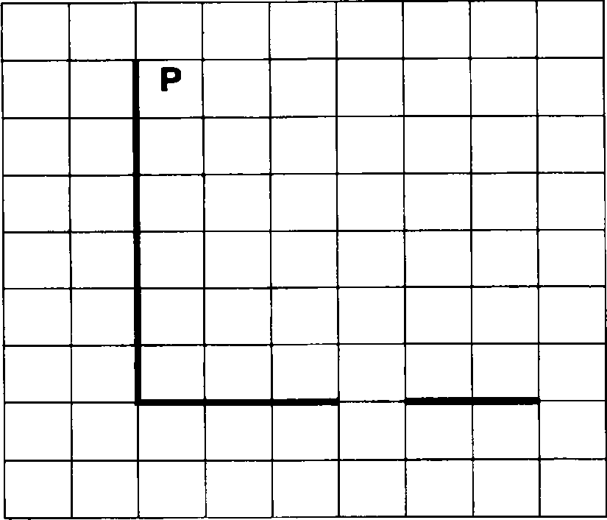
Напишите для Робота алгоритм, закрашивающий все клетки, расположенные непосредственно выше и ниже горизонтальной стены. Проход должен остаться незакрашенным. Робот должен закрасить только клетки, удовлетворяющие данному условию. Например, для приведённого выше рисунка Робот должен закрасить следующие клетни (см. рисунок).
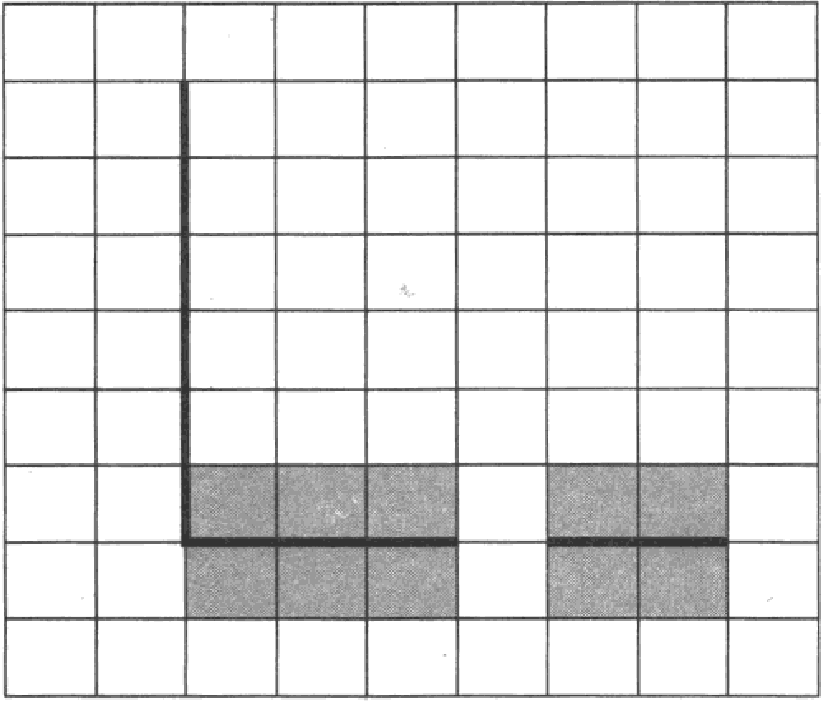
При исполнении алгоритма Робот не должен разрушиться, выполнение алгоритма должно завершиться. Конечное расположение Робота может быть произвольным.
Алгоритм должен решать задачу для любого допустимого расположение стен
и любого расположения и размера проходи внутри стены.
Алгоритм может быть выполнен в среде формального исполнитель или записан в текстовом редакторе.

Сохраните алгоритм в текстовом файле. Название файла и каталог для сохранения Вам сообщат организаторы экзамена.
2017. ООО •Издательство «Националкное образован ие•
Копирование, распространение и использование в коммерчепких целях без письменного разрешения правообладателя не допускается

82 ОГЭ. ТИПОВЫЕ ЭКЗАМЕНАЦИОННЫЕ ВАРИАНТЫ

Напиіііите программу, которая в последоаательности натуральных чисел определяет минимальное число, іtратное 16. Программа получает на аход количество чиceл
а последоваvельности, а аатем сапти числа. В последовательности всегра имеется число, красное 16.
Количество чисел не превытает 1000. Вверённые числа не npeвыiuaiov 30 000. Пporpazxмa должна вывести одно число — минимальное число, itpavнoe 16.
Пример рабоvы программы:

Входііые даііиые | Выходные данные
з | 48
64
48
80

с 201T. ООО «Иадательство «Национальное образование»
Копироваиие, распространение и использование в коммерческих целях без письменного разрешения правоо

бладателя не допускается

